Grupa wychowawcza VIII

Nauczyciel – mgr A. Rutkowska

Pomoc –B. Sokołowska, S. Wolan.
27.04.2020.

Dzień dobry .
Witam bardzo serdecznie w kolejnym tygodniu zdalnej pracy.
W związku ze zbliżającym się dniem 1 Maja proszę o wykonanie pracy plastycznej tj. symboli narodowych dowolną techniką. Symbolami narodowymi są: flaga, godło, hymn. Bardzo proszę o przesłanie zdjęcia pracy na Messengera do 30 kwietnia (czwartek ). Zdjęcia prac zostaną opublikowane na naszej stronie Facebook.
Przypominam również o codziennej pracy z zakresu samoobsługi , komunikacji oraz ćwiczenia w schemacie własnego ciała na miarę możliwości dziecka. Pozdrawiam.
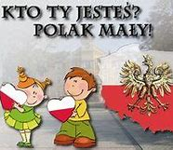

Godło Polski.

